КТА Одағының Президенті Есентүгел Елеукеновтың қатысуымен өткен
адалдық сағаты
№ 15 ЖББМ 2021-2022 оқу жылы.

Час добропорядочности с участием
Президента Союза КВН Есентүгел Елеукеновым
КГУ ОШ № 15 2021-2022 учебный год.

Қарабас кенті №15 ЖББМ-нде 28-қазанда Қазакстан КТА одағының Президенті Есентүгел Елеукенмен түсірілген сұхбат негізінде 1-11 сынып оқушыларына «Адалдық сағаты» өткізілді. Адалдық сағатында оқушылар бейнебаян көріп, өз ойларын ортаға салды. Сынып сағатына барлығы 275 оқушы қатысты.
28 октября в ОШ №15 п.Карабас в 1-11 классах прошел «Час добропорядочности», с участием Президента Союза КВН Казахстана Есентугелем Елеукеном. После просмотра видеоролика учащиеся поделились своими впечатлениями.В просмотре видеоролика участие приняли 275 учащихся.
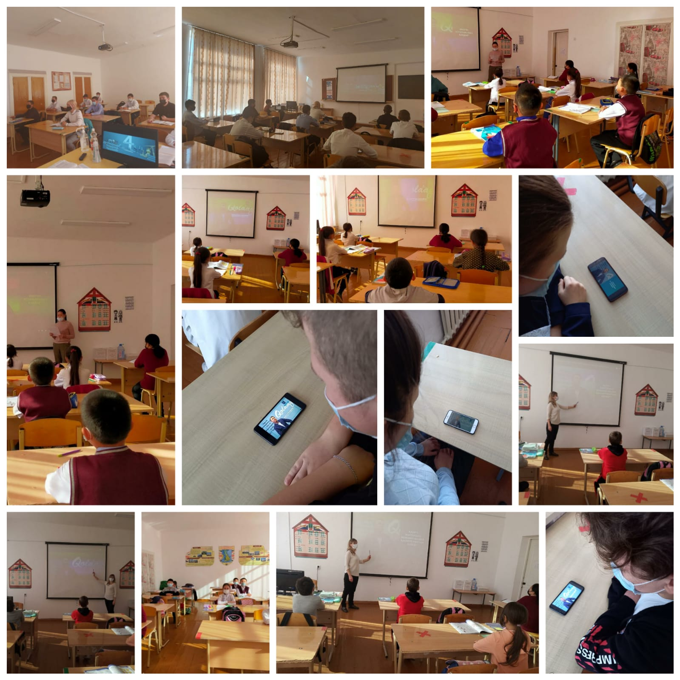
https://www.instagram.com/p/CVkyl19tWUb/?utm_medium=copy_link

орын: директордың тәрбие ісі
жөніндегі орынбасары
Сайлаубекова С.Ж.

